**Краткосрочный проект**

**Тема:** «Правила дорожного движения»

(вторая младшая группа)

Подготовили: Кузнецова Н. А. воспитатель ВВК

Банных Е. В. Воспитатель I КК

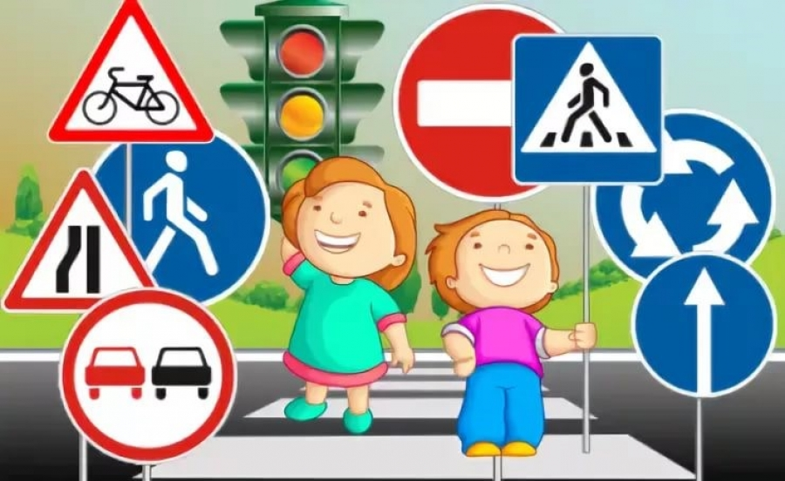

г. Арамиль

**Пояснительная записка**: Ребёнку дошкольного возраста трудно понять ту опасность, которую представляет автомобиль. Зачастую сами родители на глазах своих детей нарушают правила дорожного движения, не задумываясь о последствиях. А ведь привычки, закрепленные в детстве, остаются на всю жизнь.

Именно поэтому одной из важных проблем в обеспечении безопасности дорожного движения является профилактика детского дорожного травматизма. Изучение правил дорожного движения, является одной из главных задач на сегодняшний день. Работа над проектом поможет изучению этих правил.

**Актуальность**

Актуальность и просто жизненная необходимость обучения детей правилам дорожного движения несомненна. Ребёнку дошкольного возраста трудно понять ту опасность, которую представляет автомобиль. Зачастую виновниками дорожно-транспортных происшествий являются сами дети, которые играют вблизи дорог, переходят улицу в неположенных местах.

Легко ли научить ребенка вести себя на дороге? На первый взгляд легко. Надо только познакомить его с основными требованиями ПДД и никаких проблем. На самом деле очень трудно. Ведь сами родители каждый день на глазах своих детей нарушают эти правила, и не задумываются, что ставят перед ребенком неразрешимую задачу: как правильно? Как говорят или как делают? Известно, что привычки, закрепленные в детстве, остаются на всю жизнь.

Поэтому с самого раннего возраста необходимо учить детей безопасному поведению на улицах, дорогах, в транспорте и правилам дорожного движения. В этом должны принимать участие и родители, и дошкольные учреждения.

Постановка проблемы: незнание детьми правил дорожного движения, правил поведения на улице и на дороге, световых сигналов светофора.

Родители недостаточно уделяют внимание теме «Правила поведения на дороге», «Правила поведения на улице», «Правила дорожного движения».

Нет знаний у детей о правилах поведения на дороге, о смене сигналов светофора, их смысл.

**Тип проекта**: информационно - игровой.

**Участники проекта**: воспитатели, дети второй младшей группы (3-4 года,) родители.

Проект краткосрочный с 07.11 – 10.11.2023г.

**Цель:** Обеспечить накопление представлений о различных видах транспорта у детей раннего возраста. Формировать элементарные знания о правилах поведения на дороге.

**Задачи:**

1. Дать детям представление о разновидностях транспорта.

2. Отметить характерные отличительные признаки транспорта.

3. Формировать у детей представление о правилах поведения на проезжей части

4. Познакомить с сигналами светофора и пешеходным переходом.

5. Развивать внимание, память, мышление, речь, мелкую моторику, активизировать словарь.

**Содержание проектной деятельности**

**Этапы:**

**Подготовительный этап.**

1. Подготовка стихотворений, загадок, игр, на тему транспорт, ПДД, иллюстративный материал.

2. Подготовка атрибутов для игр, ООД.

3. Подготовка консультаций для родителей.

4. Составление перспективного плана основного этапа.

**Практический этап.**

Работа с детьми: ООД, подвижные игры, дидактические игры, наблюдения, чтение художественных произведений, продуктивные виды деятельности. Работа с родителями: консультации, памятки, беседы, оформление папок-передвижек, совместное изготовление дидактического материала.

**Заключительный этап**. Комплексное занятие «Мы едем, едем, едем…», оформление выставки детских работ.

**Ожидаемый результат**. У детей будут сформированы начальные представления о различных видах транспорта, правилах безопасного поведения на улице. Они должны знать:

- Назначение светофора и каждого его цвета;

- Какой транспорт передвигается по дороге;

- Составные части машины.

Родители будут внимательнее относиться к воспитанию у детей навыков безопасного поведения.

Воспитатели пополнят уголок ПДД атрибутами для игр, дидактическими играми, создадут картотеку стихов о транспорте, светофоре.

**План реализации проекта**

**Вторник**

Рассматривание иллюстраций «На улице города». Книга «На улице города».

П/и «Воробышки и автомобиль».

Д/и «Собери автомобиль» (разрезные картинки).

Цель: формировать у детей умение составлять одно целое из 2-х частей и различать собранный вид транспорта.

Взаимодействие с родителями. Вместе с детьми понаблюдать за работой светофора на перекрёстке.

Д/и «Собери светофор». Цель: Учить детей распознавать сигналы светофора, какой цвет что сообщает. Закрепить названия цветов. Развивать внимательность.

**Среда**

Беседа по картинкам «Дорожная азбука». Цель: дать детям элементарные представления о ПДД (светофор регулирует движение транспорта и пешеходов; красный свет светофора нужно стоять, на зеленый - двигаться; переходить улицу можно только со взрослым, крепко держась за руку.

П/и ««Сигналы светофора»;

Д/и «Собери Светофор». Цель: закрепить представление о назначение светофора его сигналах. Собирать целое из частей по образцу.

Чтение Н. Мигунова «Учимся переходить дорогу».

Взаимодействие с родителями. Вместе с детьми понаблюдать за легковым и грузовым транспортом.

**Четверг**

Д/и «Большой – маленький». Цель: закрепить умение детей подбирать гаражи в соответствии с размером машины, закрепить названия транспорта.

Чтение А. Барто «Грузовик», Н. Павлова «На машине».

П/и «Цветные автомобили». Цель: закреплять основные цвета, учить детей передвигаться, не наталкиваясь друг на друга. Воспитывать уважительные взаимоотношения.

**Четверг**

Рассматривание тематических картинок из серии «Транспорт». Д/и «Почини машину».

Цель: совершенствовать представление о легковых и грузовых автомобилях, собирать целое из геометрических фигур.

Чтение: С. Маршак «Мяч», В. Берестов «Про машину».

П/и «Автомобили».

Взаимодействие с родителями. Читать детям рассказы, стихи, сказки по теме «Дорожное движение».

**Пятница**

Чтение: В. Семерин «Держись дорожных правил строго».

Пальчиковая гимнастика «Называть я транспорт буду».

Д/и «Собери знак».

Цель: учить детей различат дорожные знаки, находить в них отличия. Закреплять умение собирать целое из частей. Воспитывать внимание, и ориентировку в пространстве.

Взаимодействие с родителями. Информационный стенд «Родителям о правилах дорожного движения».

**Вывод:** проект способствует более глубокому усвоению детьми правил поведения на улице, закреплению знаний, умений, формированию осознанного отношения к их соблюдению, развитию чувства контроля, ответственности за свои поступки.

**Уголок безопасности:**

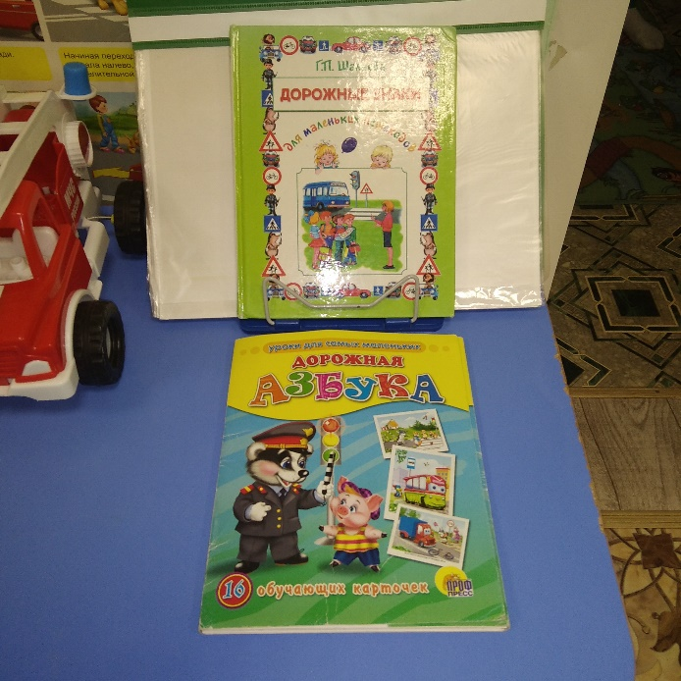 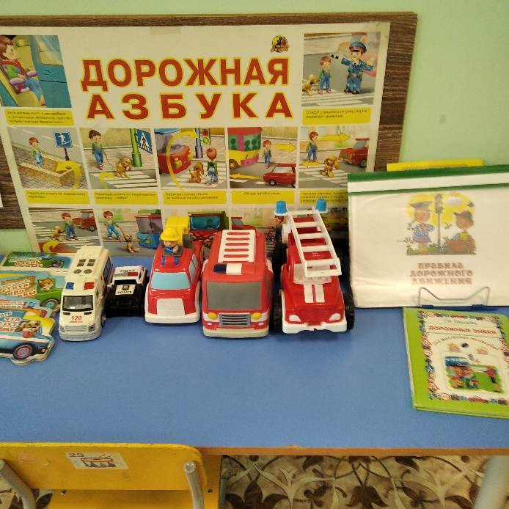

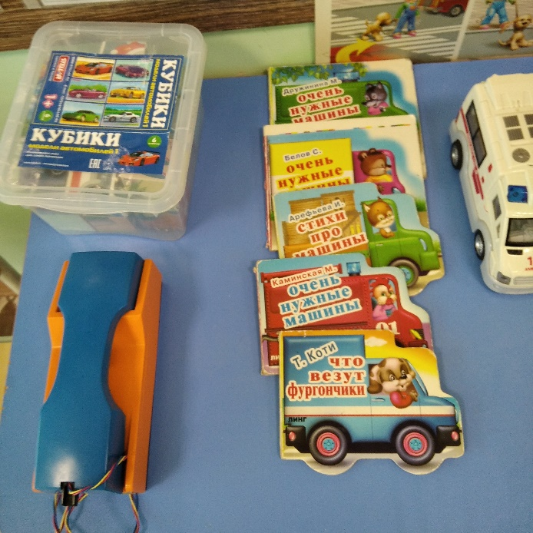

**Дидактическая игра: «Собери светофор»**

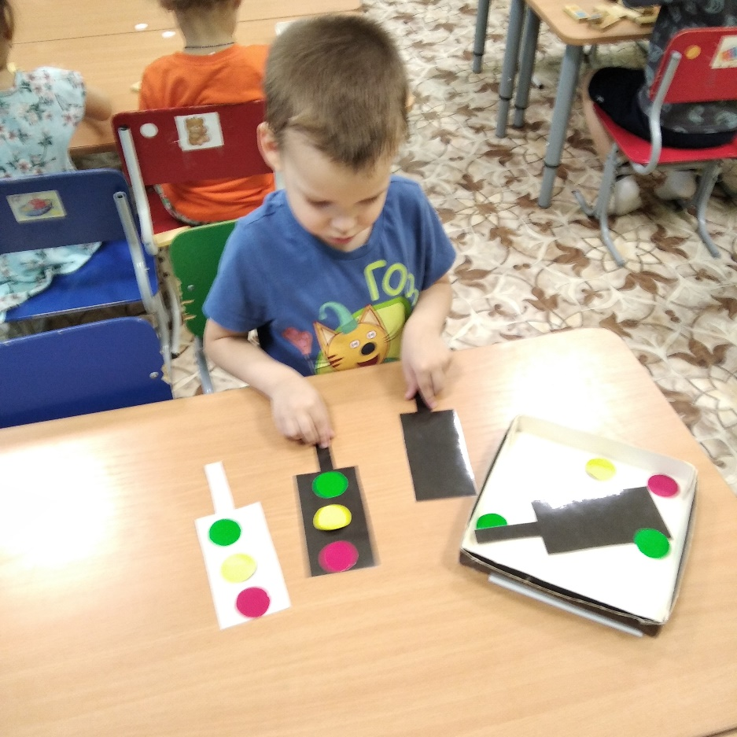

**Дидактическая игра: «Собери машину»**

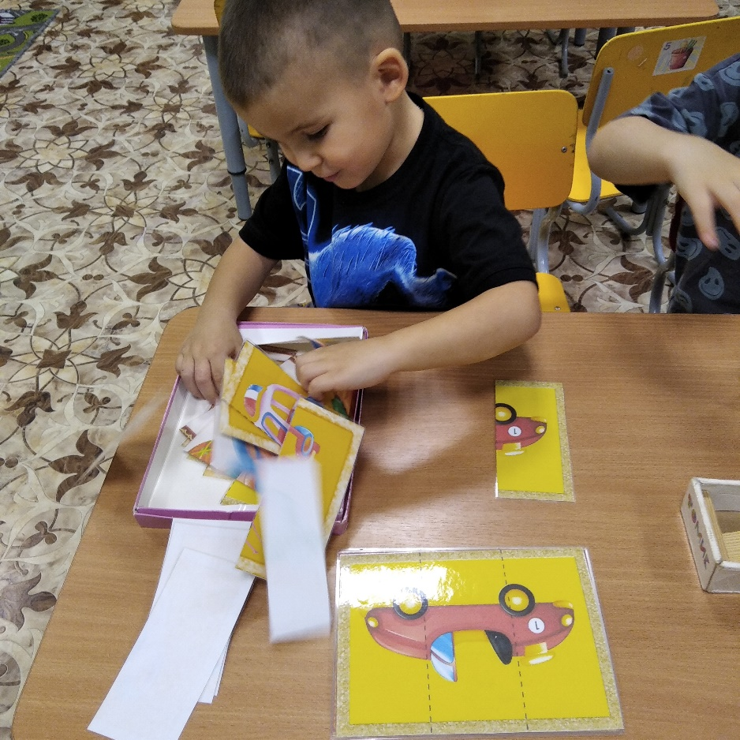

**Беседа по картинкам: «Дорожная азбука»**

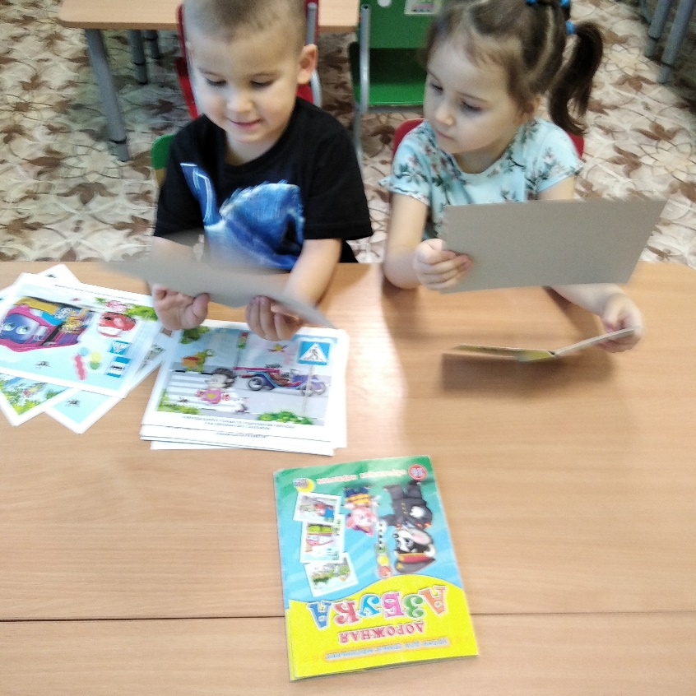

**Настольная игра: «Домино-машины»**

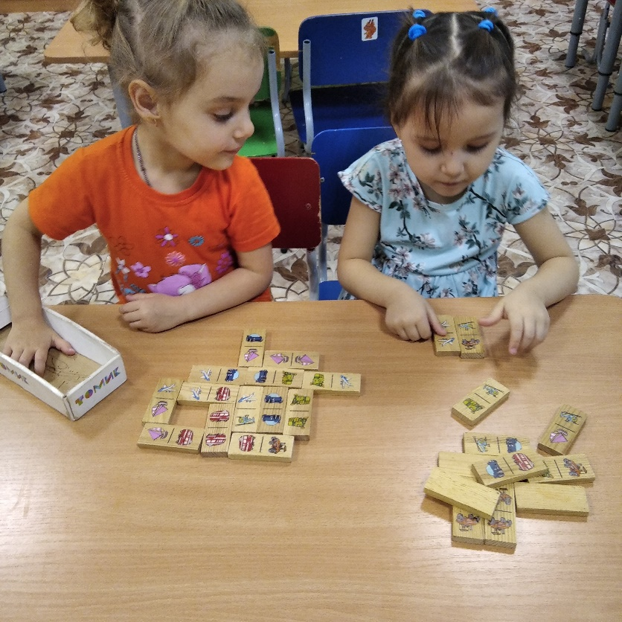

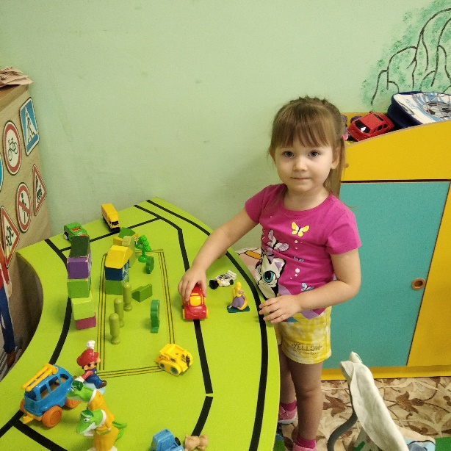 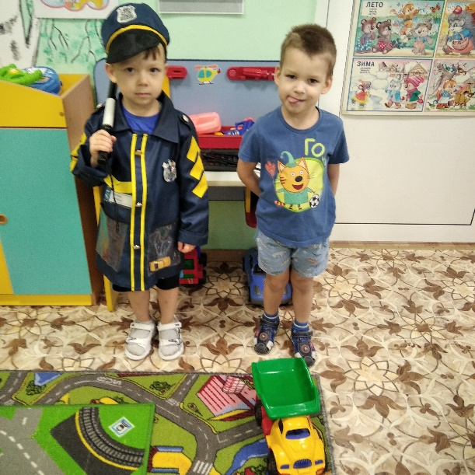

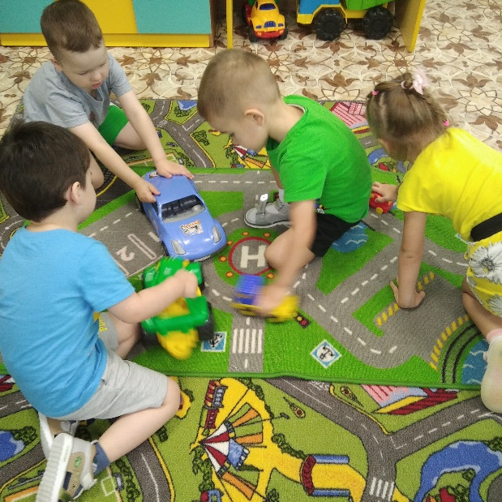 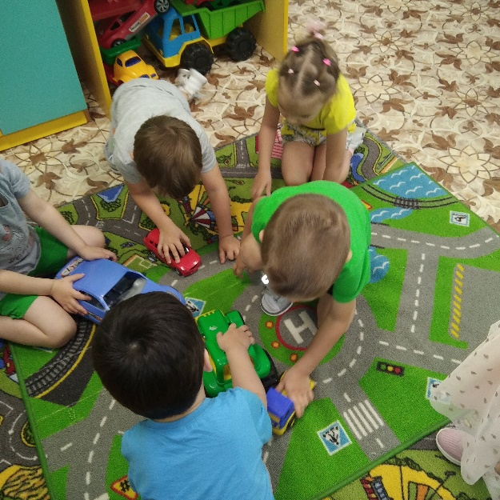

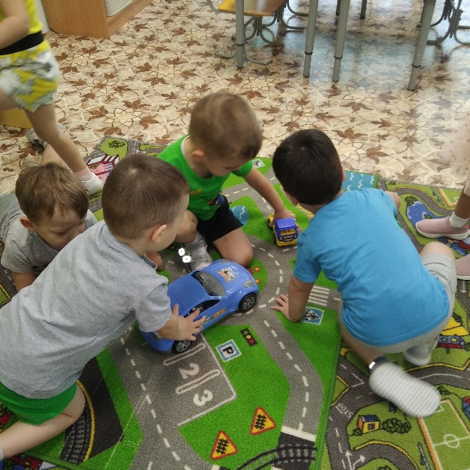 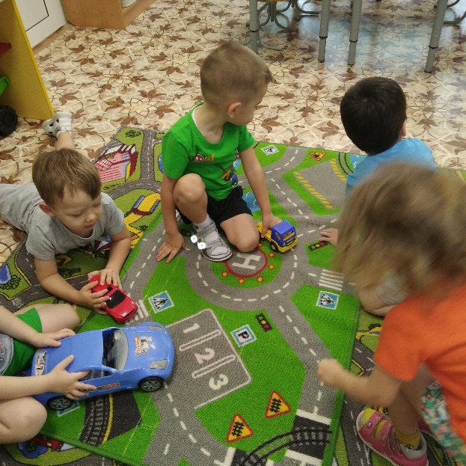

**Консультация для родителей: «Советы родителям по ПДД»**

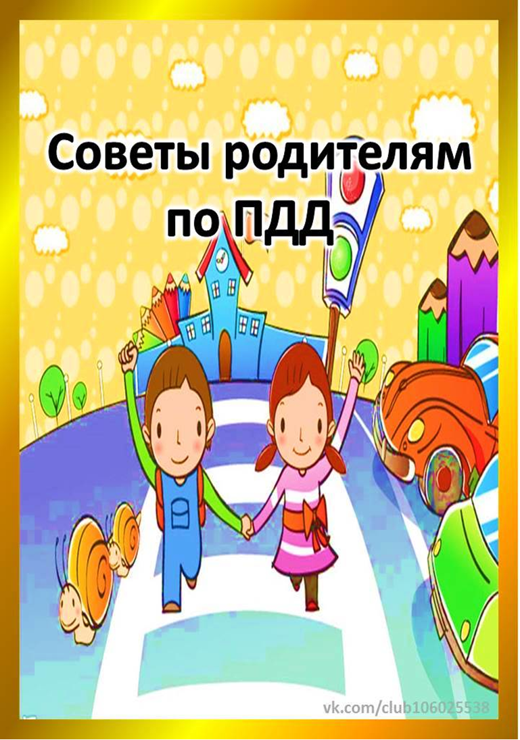

**Тематические картинки из серии «Транспорт»**

